Правительство планирует сделать платными шесть дорог в Украине. Правда?
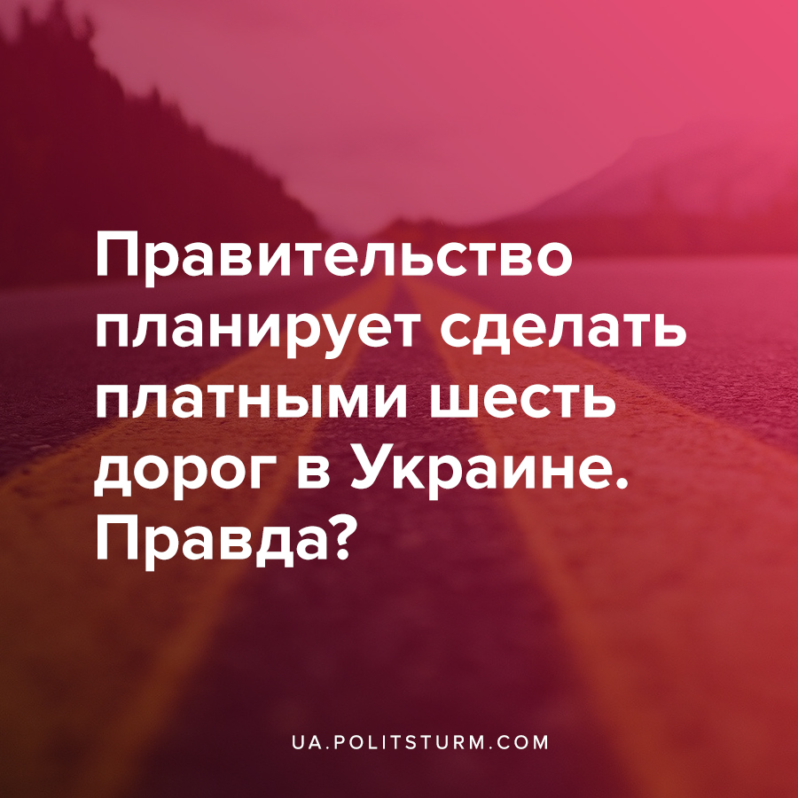

Оригинальная статья
2021-08-03
2 мин. на чтение

В сети успела разлететься новость о том, что Кабинет министров Украины работает над проектом платных дорог в Украине. Планируется сделать платными следующие участки автомагистралей:
- M-29/M-04/M-18 — Харьков — Днепр — Запорожье
- M-03 — Борисполь — Полтава
- M-14 — Херсон — Николаев
- M-06 — Киев — Житомир — Ровно
- M-08/M-19 — Ягодин — Ковель — Луцк
- M-04/H-11 — Днепр — Кривой Рог — Николаев
Эти дороги, общей протяженностью почти 1500 км, хотят передать в концессии частным инвесторам. За отремонтированную дорогу инвесторы получат контракт на содержание обновленного участка дороги на следующие 20-25 лет.
СМИ также сообщают, что максимальная стоимость пользования платными дорогами в Украине будет зависеть от транспортного средства и будет достигать от 63 копеек до 4,13 грн./км. Правительство планирует заработать на этом 9 млрд. долл.
Хотя введение платных дорог обычно сопровождается созданием альтернативных бесплатных проездов, в Украине намерены просто сделать платными уже существующие дороги, которые построили и ремонтируют за счёт граждан.
Есть интересный момент. В Украине с 2018 года существует акциз на топливо. Часть денег, оплаченная автомобилистом за топливо идёт в некий дорожный фонд. Из него тратятся деньги на строительство и ремонт дорог.
Плата за дороги включена в стоимость бензина (21%) и дизеля (14%). С каждого литра мы платим 0,21 евро акциза, который направляется в дорожный фонд. Из них 35% идет на местные дороги, 60% – на трассы международного и междугородного значения и 5% – на средства для обеспечения безопасности дорожного движения.
В министерстве инфраструктуры Украины сообщили, что СМИ распространили информацию, которая не вполне соответствует действительности и здесь следует детальнее остановиться.
Дело в том, что данные участки дорог относятся к т.н. проектам государственно-частного партнерства (ГЧП) – этот формат, предусматривает «оплату частями» инвестору от государства, без платы за проезд. В октябре 2020 Министерство инфраструктуры, Укравтодор, Всемирный банк и Международная финансовая корпорация в Украине презентовали первую программу государственно-частного партнерства в дорожной отрасли.

Ошибка при загрузке изображения
В рамках этого проекта платы за проезд не будет, а взносы инвестора компенсироваться из госбюджета. Т.е. фактически, речь идет о своеобразном формат оплаты частями, который в мире больше известен как «availability payments» или «плата за доступность».
Вы спросите «в чем же выгода для инвестора?». Кроме выплат за проделанную работу, он также получает на следующие 20-25 лет контракт на содержание обновленной участка.
Сейчас в Украине нет ни одной дороги общего пользования, построенная на средства частных инвесторов. В то же время на этапе разработки пока два потенциальных концессионных проекты:
- строительство дороги Стрый — Мукачево – сейчас для этого проекта разрабатывается технико-экономическое обоснование на средства компании «Онур Конструкцион Интернешнл»;
- строительство дороги Краковец — Броды — Ровно – здесь разработку ТЭО взяла на себя компания «Автомагистраль-Юг».
Получается, что на словах капиталистическое правительство открещивается от введение платных дорог. Тем не менее, как было упомянуто ранее, средства инвесторов будут компенсироваться из госбюджета, которым распоряжается правящий в Украине класс капиталистов. Ничто не помещает ему в будущем взвинтить под различными предлогами существующие акцизы на топливо и/или ввести новые налоги. Здесь важно понимать, что налоги в условиях капитализма служат формой дополнительной эксплуатации трудящихся путём перераспределения через госбюджет части их доходов в пользу класса капиталистов.

Источники:
- https://www.google.com/amp/s/thepage.ua/news/platnye-dorogi-v-ukraine-gde-pridetsya-platit-za-proezd/amp
- https://youtu.be/68epS6Y0rAE
- https://www.google.com/url?sa=t&source=web&rct=j&url=https://auto.24tv.ua/ru/amp/skolko_i_komu_voditeli_platyat_nalog_na_dorogi_kalkulyator_n12677&ved=2ahUKEwiOuPzP7ZLyAhXr-ioKHWTmB18QFjABegQIBBAG&usg=AOvVaw3og4owKPyvTC7QF7xS4vr1&ampcf=1&cshid=1627926151751
- https://ua.politsturm.com/korotko-o-kapitalisticheskix-koncessiyax-i-vyvoze-kapitala/
- http://roadppp.in.ua.

Оригинальная статья

